Torek, 5.5.2020
PREHRANA
Otroci naj uživajo čim več tople tekočine in zdrave prehrane bogate z zelenjavo in sadjem. Pred jedjo pazite na umivanje rok s toplo vodo in milom.
SAMOSTOJNO UČENJE – utrjevanje
1. razred
Vadi branje in pisanje z že znanimi črkami.
3. razred
Vadi prepis s pisanimi črkami (besedilo po lastni izbiri), pazi na ločila in velike začetnice.
SPROSTITVENA DEJAVNOST:
Sprehod v naravo, igre na prostem…
USTVARJALNO PREŽIVLJANJE PROSTEGA ČASA:
Oglej si videoposnetek, kako narišemo leva in poskusi še sam:
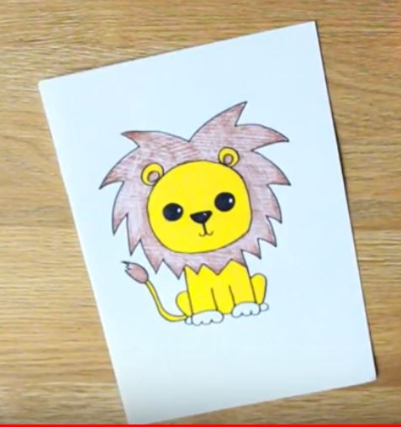
https://youtu.be/i0dtYPz8p6c

Lep in ustvarjalen popoldan ti želim!
Učiteljica Tanja

